«Арука-НТ»  Жауапкершілігі  Шектеулі  Серіктестігі |  | Товарищество  С ограниченной  Ответственностью  «Арука-НТ»
Қазақстан Республикасы, Астана қаласы,  Дружбы көшесі 23/1,  тел./факс 31-06-16,  E-mail: aruka-nt@mail.ru |  | Республика Казахстан,  г. Астана,  ул. Дружбы 23/1,  тел./факс 31-06-16,  E-mail: aruka-nt@mail.ru
Коммерческое предложение!

ТОО «Арука-НТ» предлагает к поставке необогащенные угли, марки КО, по ГОСТ 25543, СТ ТОО 30612887-01-2007 из пластов К10 и К12 в Промышленном районе Карагандинского угольного бассейна, Карагандинской области Республики Казахстан.
Добыча угля марки КО, производится шахтным методом на глубине 1- 1,2 км.
Согласно протокола испытаний и сертификата соответствия, имеют следующие технические характеристики:
Технические – контрактные показатели угля, марки КО:
№ п/п | Показатели  угля | Ед-ца  измерения | Индекс | Значение  показателей
1 | Марка угля | ГОСТ | 25543 | КО
2 | Марочный состав угля |  | 1КОВ | Первый коксовый отощённый витринитовый
3 | Размер кусков | мм |  | 0 - 200
4 | Влага | % | W^{r} | 5 – 9
5 | Зольность | % | A^{d} | 19 - 24
6 | Выход летучих веществ | % | V^{daf} | 25 - 29
7 | Сера | % | S_{t}^{r} | 0,5 – 0,9
8 | Фосфор | % | P^{r} | 0,024 – 0,062
9 | Низшая теплота сгорания | Ккал/кг | Qsr | 6000 - 6200
10 | Высшая теплота сгорания | Ккал/кг | Qsdaf | 7500-8200
11 | Пластометрическая усадка | мм | Х | 39-45
12 | Толщина пластического слоя | мм | Y | 9-12
13 | Показатель вспучивания |  | SI | 11/2 - 2
14 | Обогатимость углей | % |  | 62,6 – 76,5
15 | Код ТН ВЭД |  |  | 27.01.11900

Условия поставки: на условиях DAР или СРТ;
Условия оплаты: 100% предоплата;
Валюта – Рубль (RUB);
Цена угля: на вагоне – 1700 рублей/тонна;
Условия отгрузки: с привлечением собственников подвижного состава (п/вагоны СП) – (цена в зависимости от базиса поставки и количества п/вагонов);
Ж/д тариф, заказ вагонов, подача и уборка вагонов – расчет отдельно согласно базиса поставки с указанием наименования и кода станции и условий поставки.
Объем: 5000 тонн
Отгрузка: от 15-ти до 30-ти дней с момента оплаты.
В случае заинтересованности готовы обсудить условия долгосрочного сотрудничества.
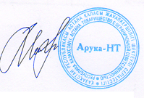
Контакт: +7 (7172) 31-06-16
+7 7012222617 сот.

С уважением,
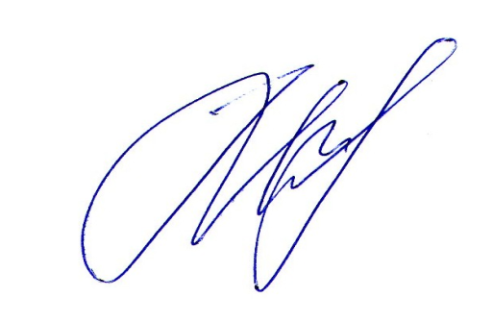
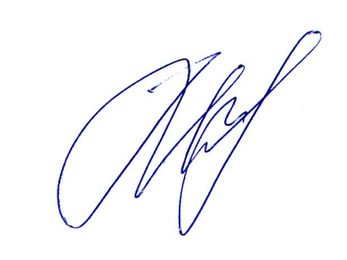
Директор ТОО «Арука-НТ» Жамансарин А.Т.

